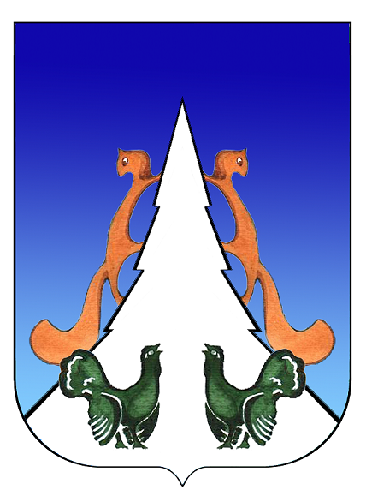

Ханты-Мансийский автономный округ – Югра
Советский район
городское поселение Агириш

ПРЕДСЕДАТЕЛЬ СОВЕТА ДЕПУТАТОВ
ГОРОДСКОГО ПОСЕЛЕНИЯ АГИРИШ

ПОСТАНОВЛЕНИЕ

«16» августа 2024 г № 29

О принятии решений Совета депутатов
городского поселения Агириш пятого
созыва в заочной форме

В соответствии со статьей 45 Регламента Совета депутатов городского поселения Агириш, Уставом городского поселения Агириш, связи с тем, что в случае непринятия решения в срочном порядке может повлечь прекращение, либо приостановление деятельности органов местного самоуправления:

1. Провести заочное голосование 20.08.2024 года по проекту решения Совета депутатов городского поселения Агириш пятого созыва.
2. Место проведения заседания определить в здании администрации г.п. Агириш по адресу: г.п. Агириш, ул.Винницкая, 16.
3. Проект повестки дня заседания Совета депутатов городского поселения Агириш:
1) О внесении изменений в решение Совета депутатов городского поселения Агириш от 16.02.2024 № 36 «Об утверждении Порядка организации и проведения публичных слушаний на территории городского поселения Агириш».
2) О внесении изменений в решение Совета депутатов городского поселения Агириш от 25.03.2024 № 45 «О порядке назначения, перерасчета и выплаты пенсии за выслугу лет лицам, замещавшим муниципальные должности и должности муниципальной службы в органах местного самоуправления городского поселения Агириш».
3) О внесении изменений в решение Совета депутатов городского поселения Агириш от 30.05.2016 № 156 «О земельном налоге».
4) О внесении изменений в решение Совета депутатов городского поселения Агириш от 15.05.2018 № 300 «Об установлении налога на имущество физических лиц на территории городского поселения Агириш».
5) О проведении публичных слушаний по проекту решения Совета депутатов городского поселения Агириш «О внесении изменений в решение Совета депутатов городского поселения Агириш от 26.08.2022 № 258 «Об утверждении Правил благоустройства на территории городского поселения Агириш».
6) О проведении публичных слушаний по проекту решения Совета депутатов городского поселения Агириш «О внесении изменений и дополнений в Устав городского поселения Агириш».
4. Настоящее постановление вступает в силу после его подписания.

Председатель Совета депутатов
городского поселения С.А.Ивашков

